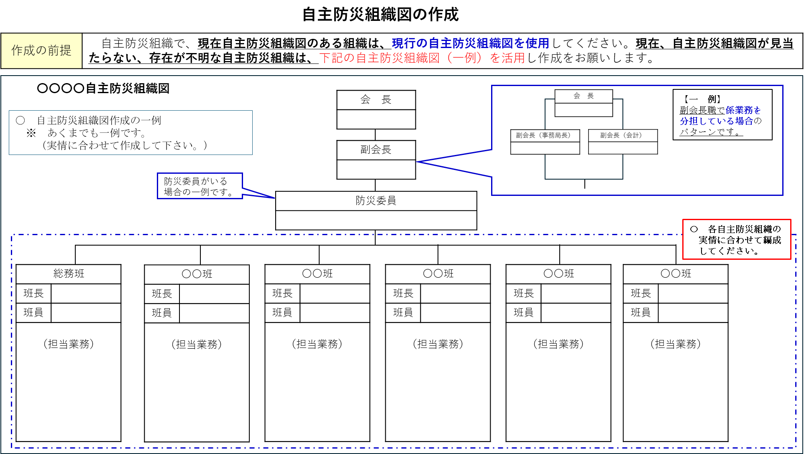

会 長
山鹿 太郎
記載例 菊池川自主防災会組織図
副会長
灯籠 一郎

防災委員
山鹿次郎、山鹿三郎
※防災委員がいなければ記載は不要です。

防災消防班
班長 | 〇〇 〇〇
班員 | 〇〇〇〇、〇〇〇〇  〇〇〇〇、〇〇〇〇
（担当業務）

〇初期消火訓練の実施
〇消火、救護機材の準備
☆初期消火活動
☆救出、救護活動
など

避難誘導・救護班
班長 | 〇〇 〇〇
班員 | 〇〇〇〇、〇〇〇〇  〇〇〇〇、〇〇〇〇
（担当業務）

〇要援護者の把握
〇応急手当の知識の普及
〇訓練及び応急手当機材の
準備
☆要援護者の避難誘導
☆応急手当、救護
など
給食・給水班
班長 | 〇〇 〇〇
班員 | 〇〇〇〇、〇〇〇〇  〇〇〇〇、〇〇〇〇
（担当業務）

〇給食、給水訓練実施
☆食料、飲料水の調達と
配給
☆炊き出し実施
など

○○班（必要があれば編成）
班長 | 〇〇 〇〇
班員 | 〇〇〇〇、〇〇〇〇  〇〇〇〇、〇〇〇〇
（担当業務）

総務情報班
班長 | 山鹿 四郎
班員 | 菊池川一郎  岩野川次郎  ※苗字だけでも構いません。
（担当業務）
〇防災知識の普及
〇防災資機材の管理
☆住民の状況把握
☆情報収集伝達
☆他団体への対応
など

班長
班員
（担当業務）

防災委員
会 長
副会長
自主防災会組織図
班長
班員
（担当業務）

班長
班員
（担当業務）

班長
班員
（担当業務）

班長
班員
（担当業務）

防災委員
会 長
自主防災会組織図

副会長（ ）
副会長（ ）

班長
班員
（担当業務）

班長
班員
（担当業務）

班長
班員
（担当業務）

班長
班員
（担当業務）

班長
班員
（担当業務）

